|  |
| --- |
| МИНИСТЕРСТВО НАУКИ И ВЫСШЕГО ОБРАЗОВАНИЯ РОССИЙСКОЙ ФЕДЕРАЦИИ |
| федеральное государственное бюджетное образовательное учреждение высшего образования |
| «Казанский национальный исследовательский технический университет им. А.Н. Туполева-КАИ» |
| (КНИТУ-КАИ) |

Отделение СПО в ИКТЗИ, Колледж информационных технологий

**ОТЧЕТ**

**по** **прохождению** **производственной (преддипломной)** **практики**

Направление подготовки / специальность:

09.02.07 Информационные системы и программирование

(наименование направления подготовки / специальности)

Выполнил обучающийся группы 4432

___________   Латыпов Дамир Ильдарович

(подпись)             (расшифровка подписи)

Руководитель практики от

отделения СПО ИКТЗИ

преподаватель   ___________   Мингалиев З. З.

(должность)                     (подпись)            (расшифровка подписи)

Отчет защищен с оценкой: ________________

Дата защиты «___» _______________ 2023 г.

Казань 2023

**ИНДИВИДУАЛЬНОЕ** **ЗАДАНИЕ**

Обучающегося ____________Латыпов Дамир Ильдарович____________________

группы 4432 направления подготовки / специальности

09.02.07 «Информационные системы и программирование» отделения СПО в ИКТЗИ, Колледж информационных технологий, период практики с «20» апреля 2023 г. по «17» мая 2023 г.

Место прохождения практики: отделение СПО в ИКТЗИ, Колледж информационных технологий.

**Задание на практику:**

1. Подготовить первый раздел дипломного проекта – анализ предметной области. Необходимо кратко описать основную деятельность предприятия, определить его бизнес-правила. Более подробно описать тот бизнес-процесс, который планируется подвергнуть автоматизации: наименование процесса, его реализация на данный момент времени, возможности улучшения и т. д.
2. Описать поставленную цель дипломного проекта. Перечислить список задач, требуемый для реализации в дипломном проекте.
3. Необходимо выявить все функциональные требования к создаваемой системе, разработав диаграмму вариантов использования.
4. Необходимо разработать диаграмму деятельности для прецедентов, выделенных в задании №3 и разработать диаграмму состояний объектов из вашей предметной области.
5. На основе описания предметной области необходимо спроектировать ER-диаграмму для будущей системы.
6. Для ER-диаграммы необходимо создать словарь данных.
7. Необходимо предоставить работающий прототип программного решения (десктоп приложения, веб-сайта, мобильного приложения и т. п.), у которого реализовано более половины функциональности, заявленной на этапе проектирования.
8. Необходимо выполнить пробные варианты демонстрационного экзамена по компетенции «Программные решения для бизнеса».
9. Необходимо выполнить отчет по производственной (преддипломной) практике.

Задание получил, ознакомлен и согласен:

«20» апреля 2023 г. ________________ __Латыпов Д.И.__

(подпись)     (расшифровка подписи)

Руководитель практики от отделения СПО ИКТЗИ «Колледж информационных технологий»

Преподаватель ________________ Мингалиев З. З.

(должность) (подпись)     (расшифровка подписи)

**СОДЕРЖАНИЕ**

ВВЕДЕНИЕ 5

ОСНОВНАЯ ЧАСТЬ ОТЧЕТА 9

1. Анализ предметной области дипломного проекта 9

1.1 Описание целевой аудитории 9

1.2 Автоматизируемые бизнес-процессы 9

1.3 Существующие аналоги разрабатываемой 10

2.1 Выявление предметной области 11

2. Описание хода выполнения задания на демонстрационный экзамен 19

ЗАКЛЮЧЕНИЕ 34

СПИСОК ИСПОЛЬЗОВАННЫХ ИСТОЧНИКОВ 35

# ВВЕДЕНИЕ

Проектирование программного обеспечения — процесс создания проекта программного обеспечения (ПО), а также дисциплина, изучающая методы проектирования. Проектирование ПО является частным случаем проектирования продуктов и процессов.

Целью проектирования является определение внутренних свойств системы и детализации её внешних (видимых) свойств на основе выданных заказчиком требований к ПО (исходные условия задачи). Эти требования подвергаются анализу.

Проектирование ПО включает следующие основные виды деятельности:

* выбор метода и стратегии решения;
* выбор представления внутренних данных;
* разработка основного алгоритма;
* документирование ПО;
* тестирование и подбор тестов;
* выбор представления входных данных.

Первоначально программа рассматривается как чёрный ящик. Ход процесса проектирования и его результаты зависят не только от состава требований, но и выбранной модели процесса, опыта проектировщика.

Модель предметной области накладывает ограничения на бизнес-логику и структуры данных.

В зависимости от класса, создаваемого ПО, процесс проектирования может обеспечиваться как «ручным» проектированием, так и различными средствами его автоматизации. В процессе проектирования ПО для выражения его характеристик используются различные нотации — блок-схемы, ER-диаграммы, UML-диаграммы, DFD-диаграммы, а также макеты.

Проектированию обычно подлежат:

* Архитектура ПО;
* Устройство компонентов ПО;
* Пользовательские интерфейсы.

В российской практике проектирование ведется поэтапно в соответствии со стадиями, регламентированными ГОСТ 2.103-68:

* Техническое задание (по ГОСТ 2.103-68 к стадиям разработки не относится),
* Техническое предложение,
* Эскизный проект,
* Технический проект,
* Рабочий проект.

На каждом из этапов формируется свой комплект документов, называемый проектом (проектной документацией).

В зарубежной практике регламентирующими документами, например, являются Software Architecture Document, Software Design Document.

Архитектура программного обеспечения – совокупность важнейших решений об организации программной системы. Архитектура включает:

* выбор структурных элементов и их интерфейсов, с помощью которых составлена система, а также их поведения в рамках сотрудничества структурных элементов;
* соединение выбранных элементов структуры и поведения во всё более крупные системы;
* архитектурный стиль, который направляет всю организацию — все элементы, их интерфейсы, их сотрудничество и их соединение.

Документирование архитектуры программного обеспечения (ПО) упрощает процесс коммуникации между разработчиками, позволяет зафиксировать принятые проектные решения и предоставить информацию о них эксплуатационному персоналу системы, повторно использовать компоненты и шаблоны проекта в других.

В результате прохождения практики должны быть сформированы следующие компетенции:

ПК 1.1 Формировать алгоритмы разработки программных модулей в соответствии с техническим заданием

ПК 1.2 Разрабатывать программные модули в соответствии с техническим заданием

ПК 1.3 Выполнять отладку программных модулей с использованием специализированных программных средств

ПК 1.4 Выполнять тестирование программных модулей

ПК 1.5 Осуществлять рефакторинг и оптимизацию программного кода

ПК 1.6 Разрабатывать модули программного обеспечения для мобильных платформ

ПК 2.1 Разрабатывать требования к программным модулям на основе анализа проектной и технической документации на предмет взаимодействия компонент

ПК 2.2 Выполнять интеграцию модулей в программное обеспечение

ПК 2.3 Выполнять отладку программного модуля с использованием специализированных программных средств

ПК 2.4 Осуществлять разработку тестовых наборов и тестовых сценариев для программного обеспечения на предмет соответствия стандартам кодирования

ПК 2.5 Производить инспектирование компонент программного обеспечения на предмет соответствия стандартам кодирования

ПК 4.1 Осуществлять инсталляцию, настройку и обслуживание программного обеспечения компьютерных систем

ПК 4.2 Осуществлять измерения эксплуатационных характеристик программного обеспечения компьютерных систем

ПК 4.3 Выполнять работы по модификации отдельных компонент программного обеспечения в соответствии с потребностями заказчика

ПК 4.4 Обеспечивать защиту программного обеспечения компьютерных систем программными средствами

ПК 11.1 Осуществлять сбор, обработку и анализ информации для проектирования баз данных

ПК 11.2 Проектировать базу данных на основе анализа предметной области

ПК 11.3 Разрабатывать объекты базы данных в соответствии с результатами анализа предметной области

ПК 11.4 Реализовывать базу данных в конкретной системе управления базами данных

ПК 11.5 Администрирование базы данных

ПК 11.6 Защищать информацию в базе данных с использованием технологии защиты информации

Дневник прохождения практики:

|  |  |  |  |
| --- | --- | --- | --- |
| **№ п/п** | **Срок выполнения этапов прохождения практики** | **Наименование этапов прохождения практики** | **Краткое содержание выполненных работ** |
| 1 | 20.04.23 | Выдача задания на производственную (преддипломную) практику | Выдача студенту индивидуального задания на производственную (преддипломную) практику |
| 2 | 20.04.23-22.04.23 | Анализ предметной области | Описание основной деятельности предприятия, определение его бизнес-правил |
| 3 | 23.04.23 – 25.04.23 | Постановка цели и задач | Выявление целей и задач дипломного проекта |
| 4 | 26.04.23 – 29.04.23 | UML-диаграммы | Проектирование системы с помощью нотации UML |
| 5 | 30.04.23 – 6.05.23 | Программная реализация | Программная реализация установленных на этапе проектирования требований |
| 6 | 7.05.23 – 16.05.23 | Пробный демонстрационный экзамен | Выполнение на рабочей площадке пробного варианта демонстрационного экзамена |
| 5 | 17.05.23 | Защита отчета | Сдача и защита отчета по производственной (преддипломной) практике |

# ОСНОВНАЯ ЧАСТЬ ОТЧЕТА

# Анализ предметной области дипломного проекта

# 1.1 Описание целевой аудитории

Информационная система для агрегирования данных решает множество проблем, возникающих у организаций. Организация, нуждающаяся в данной системе, это компания, в штате которой есть сотрудники, работающие за персональными компьютерами, сотрудник выполняющий руководящую роль, а также администратор настраивающий систему.

Система является универсальной в использовании и не зависит от направленности продукта или услуг, которые предоставляет пользователь нашей системы.

Пользователем системы может быть крупная ритейл компания. В качестве устройств, с которых будет собираться информация будут являться кассы. Менеджеры и аналитики смогут просматривать информацию и проводить анализ. В качестве примера выполнения команд, можно удаленно выключать кассы, а также другие команды.

Также потенциальный пользователь системы, это магазин хозяйственных товаров. Система предоставляет удобный веб-интерфейс, на котором человек занимающий руководящую должность может просматривать запущенные приложения на устройствах сотрудников. Выполнение команд может упростить процесс оповещения, сотрудников. Например, начальник может персонально или у всех открыть приложения, в котором будет отображен текст, оповещающий о новости.

* 1. Автоматизируемые бизнес-процессы

Внутри малых и средних предприятий достаточно большое количество процессов нуждается в автоматизации для того, что снизить нагрузку с сотрудников и направить их силы для решения более крупных и стратегических задач.

Необходимо автоматизировать процесс получения данных о персональном компьютере. Автоматизация этого процесса позволит ускорить и обезопасить процедуру получения данных, для последующего сохранения ее в базе данных. Следующим шагом будет автоматизация периодичной синхронизации базы данных, для обеспечения аналитика работой со свежими данными.

* 1. Существующие аналоги разрабатываемой

iTop — CMDB Центром архитектуры iTop является база данных управления конфигурацией (CMDB), которая хранит актуальную информацию об ИТ-инфраструктуре в виде конфигурационных элементов и взаимосвязей между ними Физические устройства Программное обеспечение Бизнес-процессы Расположения Документы Контакты и многие другие CMDB предоставляет ИТ-персоналу вашей организации полную и актуальную модель инфраструктуры и является прочной основой для построения процессов управления инцидентами, проблемами и изменениями.

* 1. Выявление предметной области

Целью данной разработки является создание модуля, который собирает информацию с персональной вычислительной машины, с целью агрегирования данных в одной базе данных. Сбор информации происходит с определенный периодичностью.

Разрабатываемое приложение в дальнейшем способствуют уменьшению трудоемкости работы аналитиков и менеджеров компании, им будет предоставлен удобный веб-интерфейс для работы с данными. Использование разрабатываемых модулей студента и преподавателя позволит систематизировать, и в последствии, облегчить процесс учета работоспособности касс, которые выступают в качестве персонального компьютера.

В области деятельности субъекта реализуются следующие бизнес- процессы:

* доступ к информации для построения бизнес модели;
* возможность управления данными;
* инструмент для отладки построения информационной системы;
* предоставление материально-технической базы для реализации предпринимательской деятельности.

Для выбранной темы были выявлены следующие пользовательские требования (см. таблицу 1).

Таблица 1 – Выявленные пользовательские требования

|  |  |
| --- | --- |
| № | Пользовательское требование |
| 1 | Возможность просмотра пользователем списка компьютеров подключенных к системе |
| 2 | Возможность просмотра пользователем детальных характеристик каждого из выбранных компьютеров. |
| 3 | Возможность просмотра пользователем списка запущенных приложений, в каждом из подключенных компьютеров |
| 4 | Возможность управления компьютером, отправки различных команд |
| 5 | Реализация выгрузки отчетов по выбранным данным |
| 6 | Редактирование данных о компьютере |
| 7 | Настройка периодичности синхронизации базы данных |

Выполним сокращение списка требований.

Требования, представленные в таблице 1, связаны с первоначальной целью разработки проекта. На данном шаге ни одно из требований не должно быть исключено.

Распределим требования по следующим категориям (см. таблицу 2).

Таблица 2 – Распределение требований по категориям

|  |  |
| --- | --- |
| Категория | Список требований |
| «должно быть включено» | Возможность просмотра пользователем списка компьютеров подключенных к системе |
| Возможность просмотра пользователем детальных характеристик каждого из выбранных компьютеров. |
| Возможность просмотра пользователем списка запущенных приложений, в каждом из подключенных компьютеров |
| «желательно включить» | Возможность управления компьютером, отправки различных команд |
| «хорошо бы включить» | Реализация выгрузки отчетов по выбранным данным |

Приведем список требований в соответствие с возможностями:

* Удалим требование «Настройка периодичности синхронизации базы данных» и «Редактирование данных о компьютере». Данные требования являются нецелесообразными, редактирование рушит логике системы, так как данные периодически будут обновляться. Доступ к настройке периодичности синхронизации;
* Требование «Реализация выгрузки отчетов по выбранным данным» оставим неизменным, так как оно не является сложным в реализации и может иметь вспомогательную роль в разрабатываемой системе.
* Требования категории «Возможность управления компьютером, отправки различных команд, а также реализация исполнения отправленного кода» зависит от принципа реализации программного решения, пока что оставим эту категорию.

В таблице 3 представлен перечень оставшихся пользовательских требований, которая будет служить основой для контроля изменений. Данный перечень войдет в спецификацию требований к разрабатываемому программному обеспечению.

Таблица 3 – Пользовательские требования к системе

|  |  |
| --- | --- |
| № | Пользовательское требование |
| 1 | Возможность просмотра пользователем списка компьютеров, подключенных к системе |
| 2 | Возможность просмотра пользователем детальных характеристик каждого из выбранных компьютеров |
| 3 | Возможность просмотра пользователем списка запущенных приложений, в каждом из подключенных компьютеров |
| 4 | Возможность управления компьютером, отправки различных команд |

Отклоненные требования необходимо сохранить для будущих обзоров как нереализованные потребности.

1. Для разрабатываемой системы были выявлены следующие акторы, взаимодействующие с ней:
2. аналитик;
3. менеджер;
4. администратор.

Описание акторов модулей программной системы для агрегирования данных оборудования персональных компьютеров представлено в таблице 4.

Таблица 4 – Выявление акторов

|  |  |
| --- | --- |
| Акторы | Краткое описание |
| Аналитик | Пользователь, на которого рассчитана проектируемая система, сотрудник работающий с системными данными |
| Менеджер | Сотрудник работающий в основном с заказчиком, и имеет полномочия управлением аналитиками |
| Администратор | Особый сотрудник, имеющий права и квалификацию для настройки информационной системы. Занимается техническими задачами |

Выявленные варианты использования для ранее указанных акторов представлены в таблице 5.

Таблица 5 – Выявленные варианты использования

|  |  |  |
| --- | --- | --- |
| Основной актор | Наименование | Формулировка |
| Аналитик | Просмотр системного оборудование | Аналитик может просматривать системного оборудования для подключенного к системе ПК |
| Аналитик | Просмотр списка ПК | Аналитик имеет возможность смотреть список доступных для просмотра подключенных ПК |
| Менеджер | Авторизоваться | Менеджер при помощи логина и пароля и может зайти в приложение под  собственной учетной записью |
| Менеджер | Просмотреть личные данные | Менеджер может просматривать свои личные в соответствующем разделе  личного кабинета |
| Менеджер | Изменить личные данные | Менеджер может изменять свои личные в  соответствующем разделе  личного кабинета |

|  |  |  |  |
| --- | --- | --- | --- |
| Менеджер | Просмотреть аналитиков | Преподаватель может получать информацию о аналитиках | |
| Менеджер | Просмотреть отчеты | Преподаватель может просматривать отчеты |
| Менеджер | Просмотреть список подключенных ПК | Менеджер может просматривать список  подключенных ПК |
| Администратор | Авторизоваться | Администратор при помощи логина и пароля имеет возможность входа в систему |
| Администратор | Создать уникального пользователя-аналитика | Администратор обладает возможностью создания аккаунта пользователя-аналитика для дальнейшего внедрения в систему |
| Администратор | Создать уникального пользователя- менеджера | Администратор обладает возможностью создания аккаунта пользователя-менеджера для дальнейшего внедрения в систему |

Исходя из выявленных вариантов использования для акторов на рисунке 1 была представлена диаграмма вариантов использования.

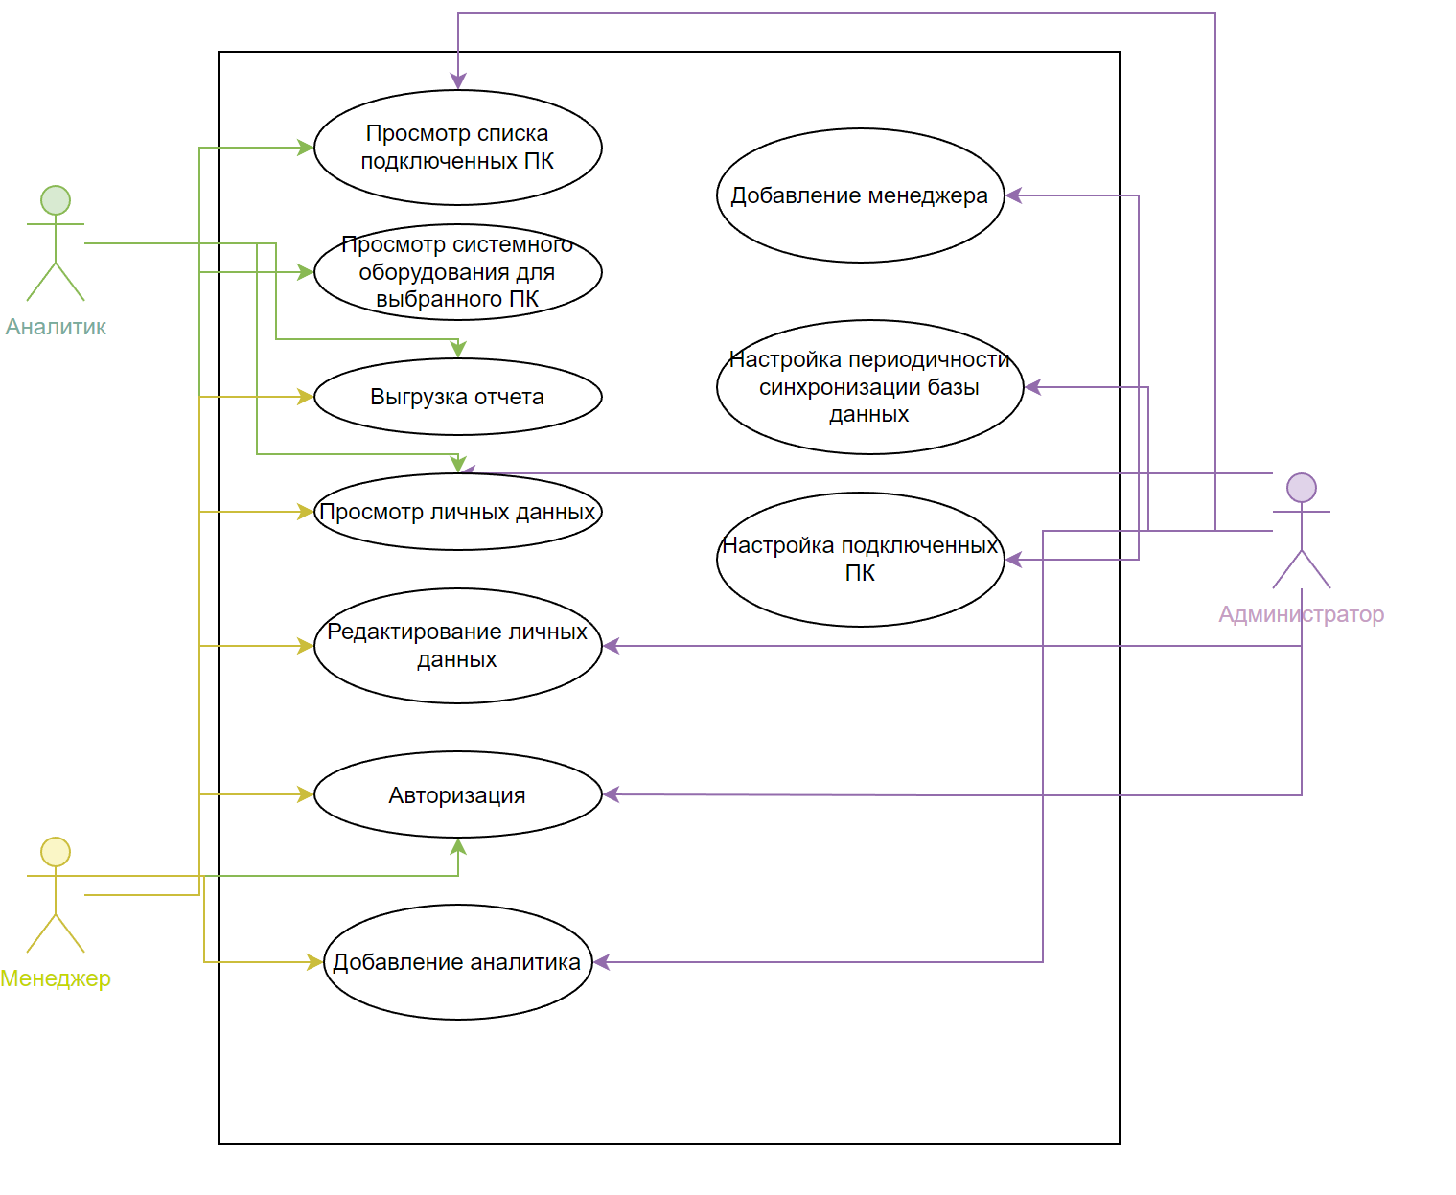

Рисунок 1 – Диаграмма вариантов использования

В таблице 6 показан полный шаблон варианта использования «Выгрузить отчет».

Таблица 6 – Описание варианта использования «Выгрузить отчет»

|  |  |  |  |
| --- | --- | --- | --- |
| Идентификатор и название | | ТС-1 Выдать отчет | |
| Автор | Латыпов Д. И. | Дата создания | 11.04.2023 |
| Основное действующее лицо | | Руководство | |
| Описание | | Аналитик может выгрузить отчет, на основе данных, которые он видит на веб-интерфейсе. | |
| Триггер | | Нажатие на кнопку, предназначенную для выгрузки отчета | |

Продолжение таблицы 6

|  |  |  |
| --- | --- | --- |
| Предварительные условия | PRE-1. Личность пользователя  аутентифицирована.  PRE-2. Пользователь имеет право  Выгружать отчет.  PRE-3. База данных с данными доступна  PRE-4. Открыт список подключенных ПК. | |
| Выходные условия | POST-1. Запрос сохраняется в системе.  POST-2. Аналитик получает уведомление о скачанном отчете. | |
| Нормальное направление развития варианта использования | Выгрузка отчета   1. Открытие списка ПК; 2. Поиск и выбор ПК; 3. Выбор нужного ПК для просмотра подробной информации; 4. Выгрузка отчета. | |
| Альтернативное направление  развития варианта  использования | Изменить список ПК   1. Открытие ПК 2. Выбор ПК, которого необходимо изменить 3. Редактирование списка системного оборудования 4. Отправка запроса на выдачу отчета | |
| Исключения | | Попытка отправить запрос на выгрузку отчета без данных  1) При попытке отправить запрос на выдачу штрафа из пустой базы данных, аналитик будет проинформирован  2) Система запускает синхронизацию базы данных. |

|  |  |
| --- | --- |
| Частота использования | Примерно раз в неделю. |
| Специальные требования | Аналитик должен быть активным пользователем |

# Описание хода выполнения задания на демонстрационный экзамен

**Часть 1. Разработка ER-диаграммы**

1. Для выявления сущностей, атрибутов и связей между сущностями, необходимо прочитать файл с описанием предметной области. Были выявлены сущности с атрибутами и связями, и на основе этого была разработана и сформирована ER-диаграмма, представленная на рисунке 2:

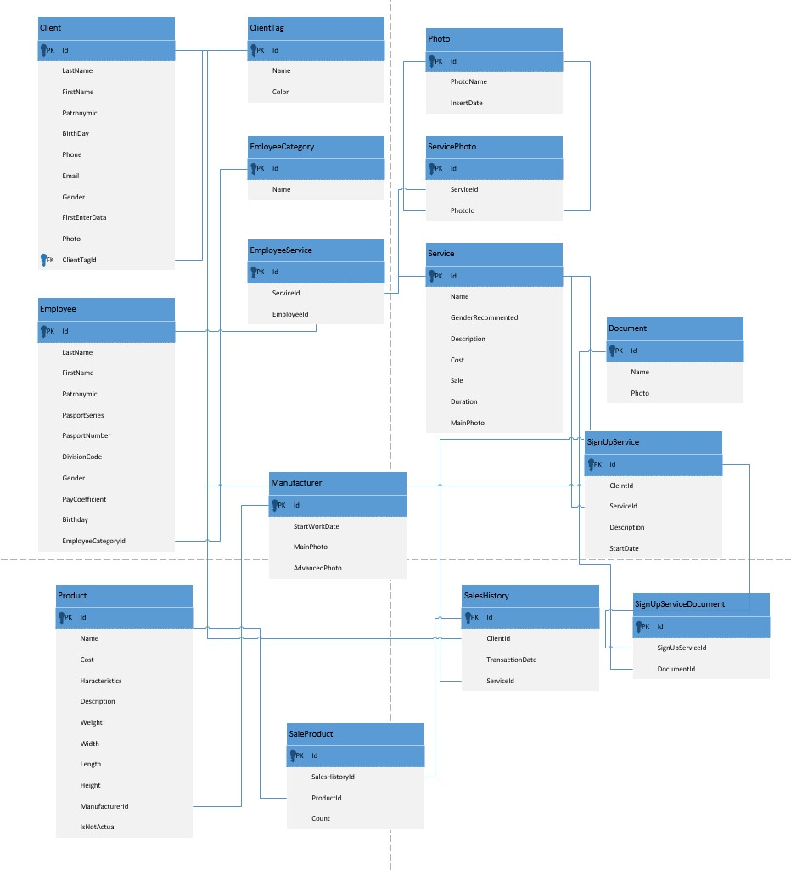

Рисунок 2 - ER-диаграмма

**Часть 2. Разработка базы данных и импорт данных**

1. Запуск MS SQL Management Studio.

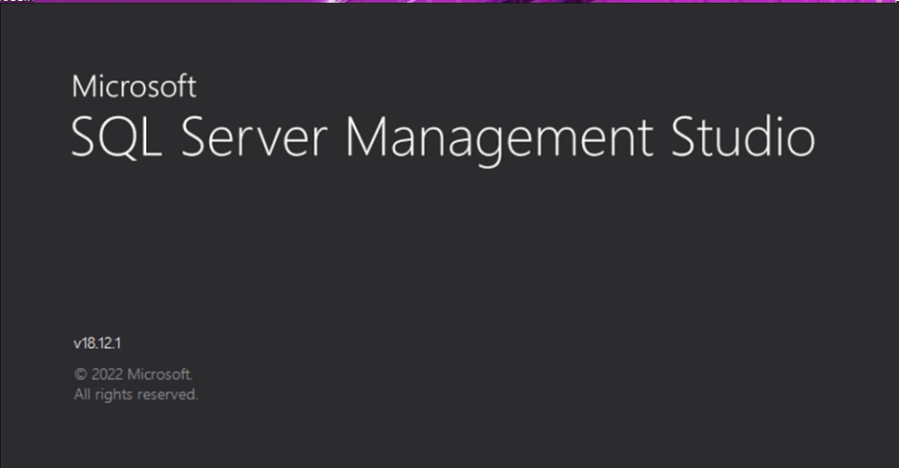

Рисунок 3 – Окно запуска MS SQL Server Management Studio

1. Подключаемся к серверу.

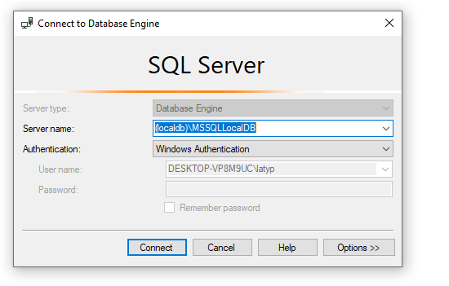

Рисунок 4 – Подключение к локальному серверу

1. После построения ER диаграммы можно приступать к проектированию базы данных. С помощью запроса, создаю базу данных school, рисунок



Рисунок 5 – Создание базы данных

1. Далее создаю все необходимые таблицы, рисунки 6 - 11.

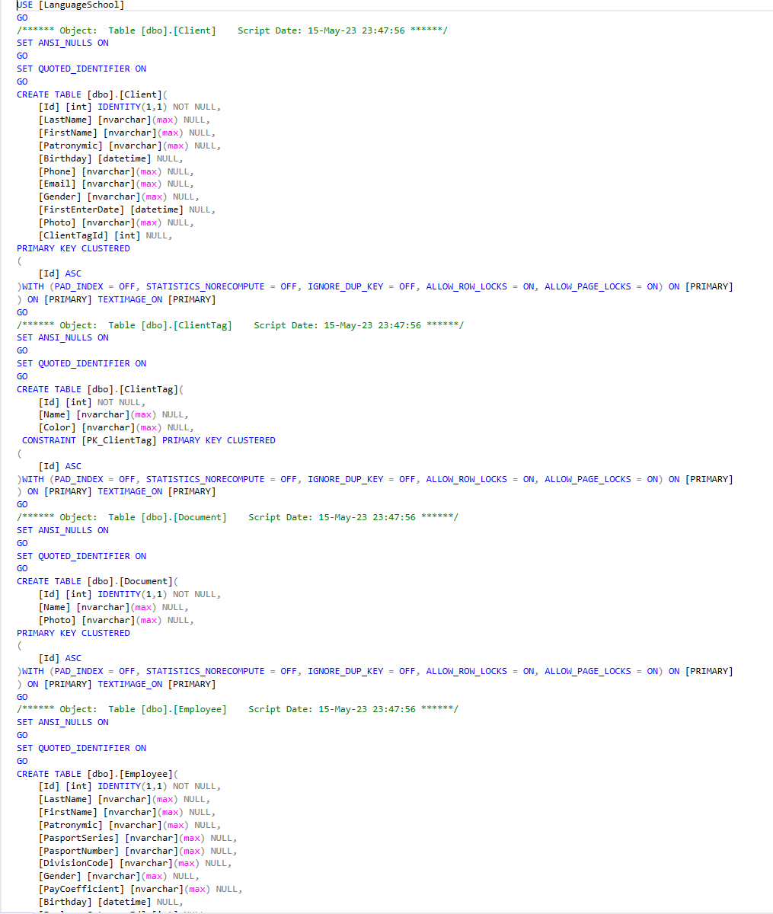

Рисунок 6 – Создание таблицы Document, clientTag, Client, Employee

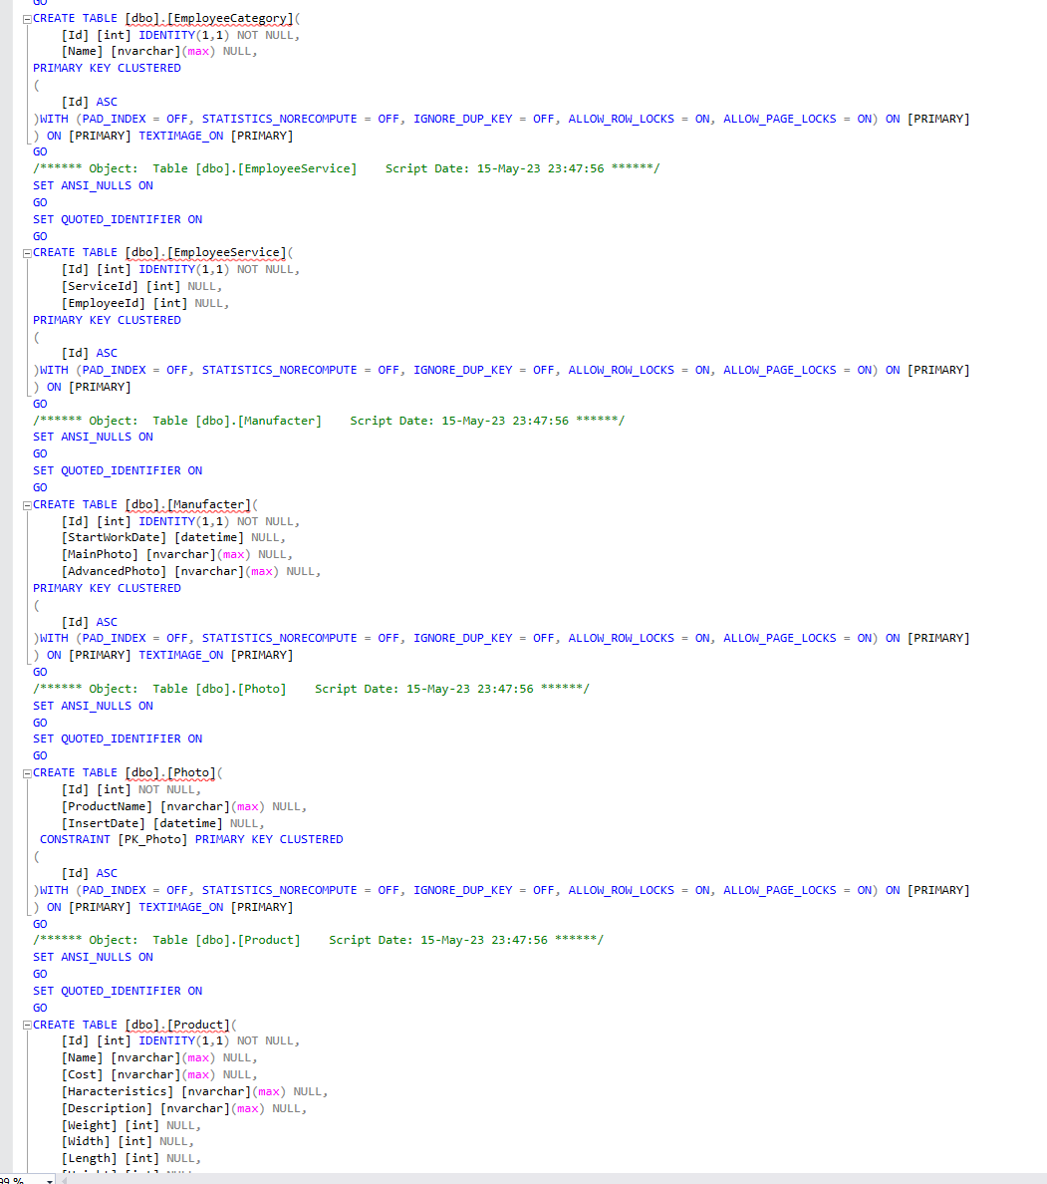

Рисунок 7 – Создание таблиц EmployeeCategory, EmployeeService, Manufacter, Photo, Product

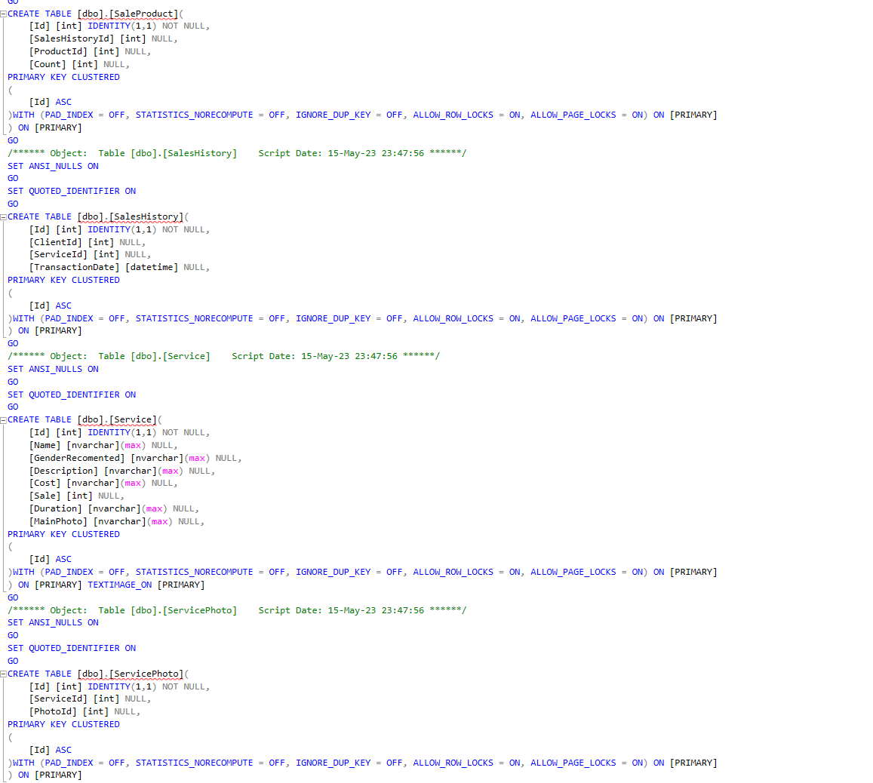

Рисунок 8 – Создание таблиц SaleProduct, SalesHistory, Service, ServicePhoto

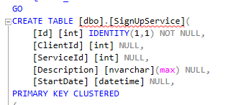

Рисунок 9 – Создание таблиц SignUpService

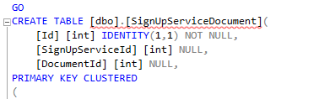

Рисунок 10 – Создание таблиц SignUpServiceDocument

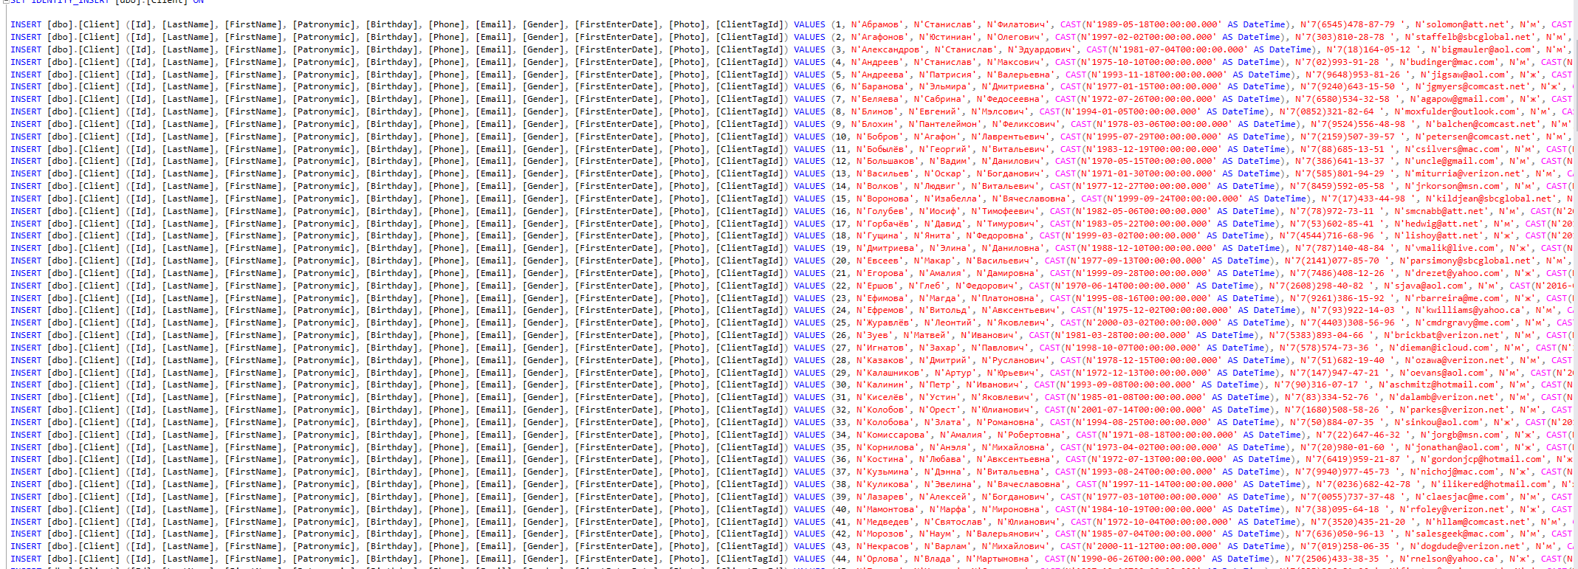

Рисунок 11 – Данные для импорта

1. Полученная структура базы данных представлена на рисунке 12.

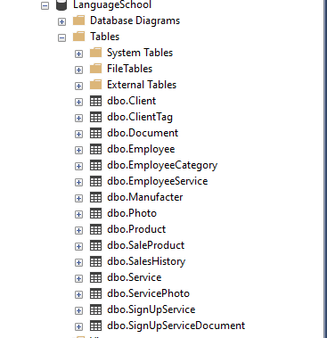

Рисунок 12 – Созданная база данных

1. Теперь можно перейти к импорту данных. Данные для импорта хранятся в неструктурированном виде, который не согласуется со структурой таблиц в ранее созданной базе данных. Подготовим файлы для корректного импорта.

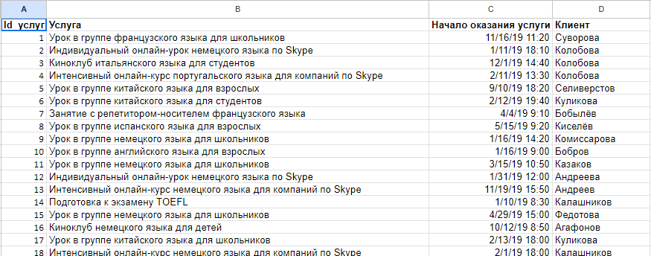

Рисунок 13 – Файл serviceclient_s_import

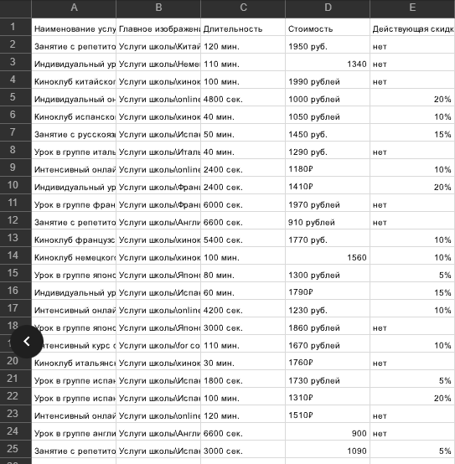

Рисунок 14 – Файл service_s_import

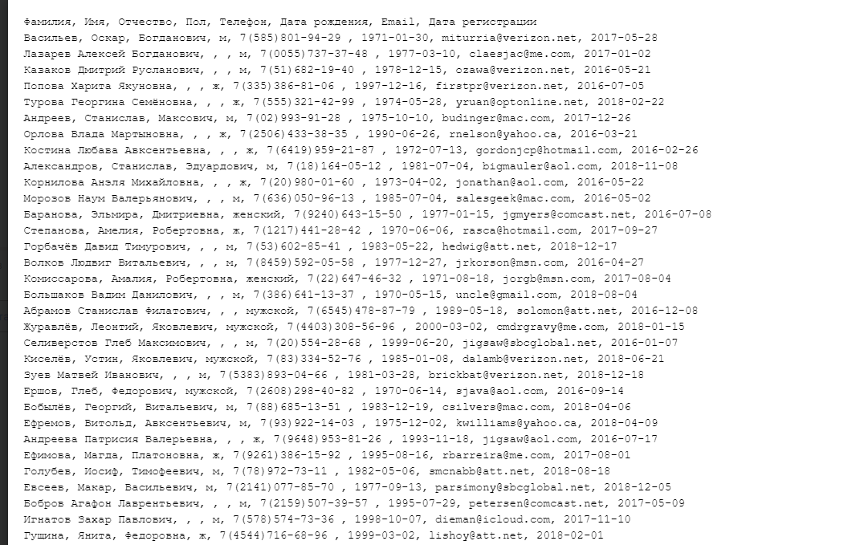

Рисунок 15 – Файл client_s_import

1. После преобразования данных, был сформирован следующий файл, с готовыми для импорта данными, представленный на рисунках 16 - 18.

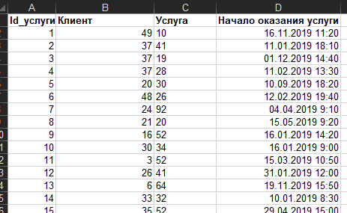

Рисунок 16 – Данные для CustomerVisits

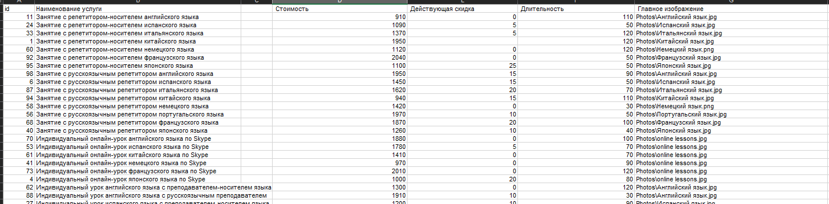

Рисунок 17 – Данные для Services

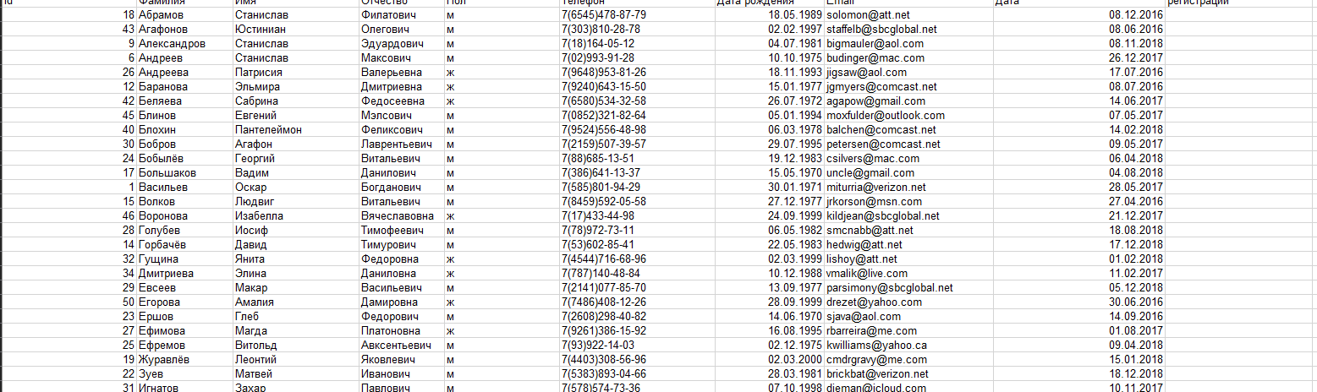

Рисунок 18 – Данные для Customers

1. Теперь можно перейти к импорту данных, копирую данные из подготовленного файла, перехожу к нужной таблице, нажимаю правой кнопкой мыши на крайнюю левую ячейку и вставляем данные из буфера обмена. Данные успешно заполнились, рисунок 19.

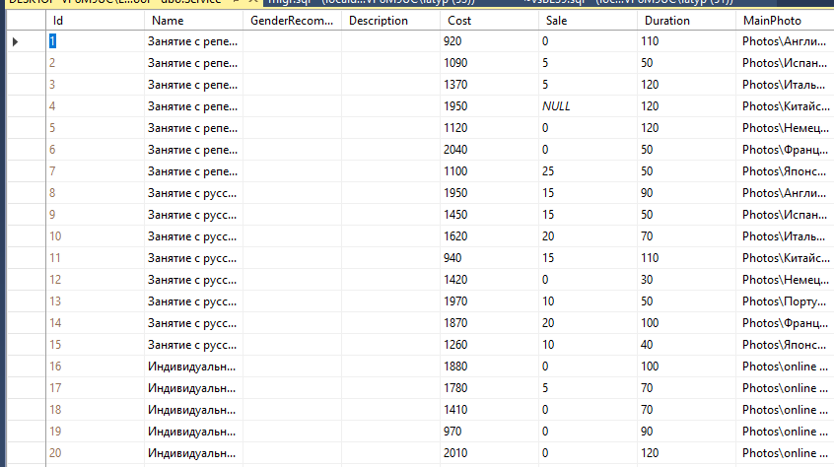

Рисунок 19 – Заполненная таблица

1. Таким же образом заполняются таблицы Genders, Tegs, Customers и CustomerVisits. Импорт завершен.

**Часть 3. Подключение базы данных к приложению**

1. Запускам созданную программу и выбираем создать элемент.

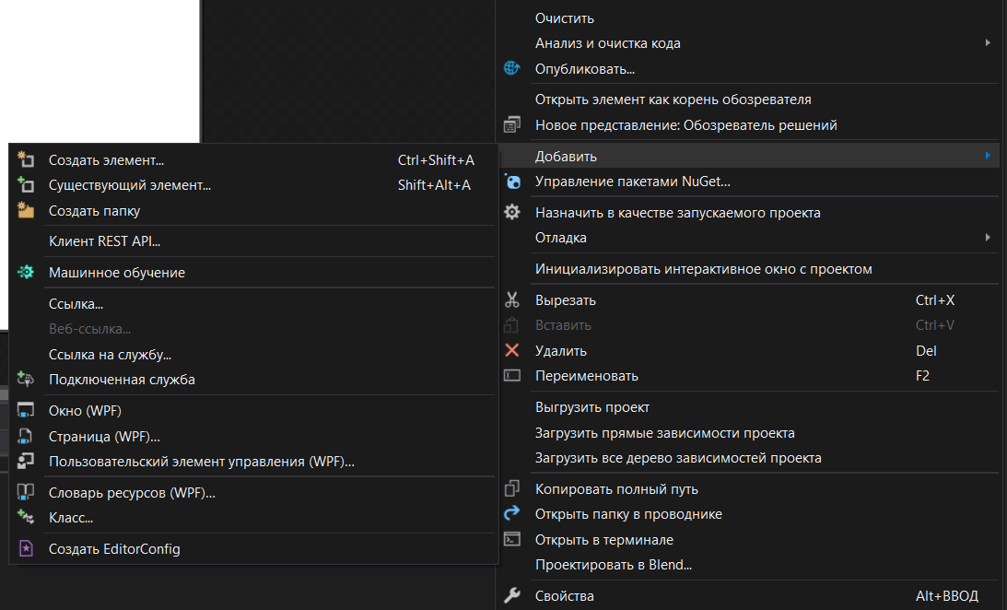

Рисунок 20 – Элементы для выбора

1. Выбираем из списка модель ADO.NET EDM и нажимаем добавить.

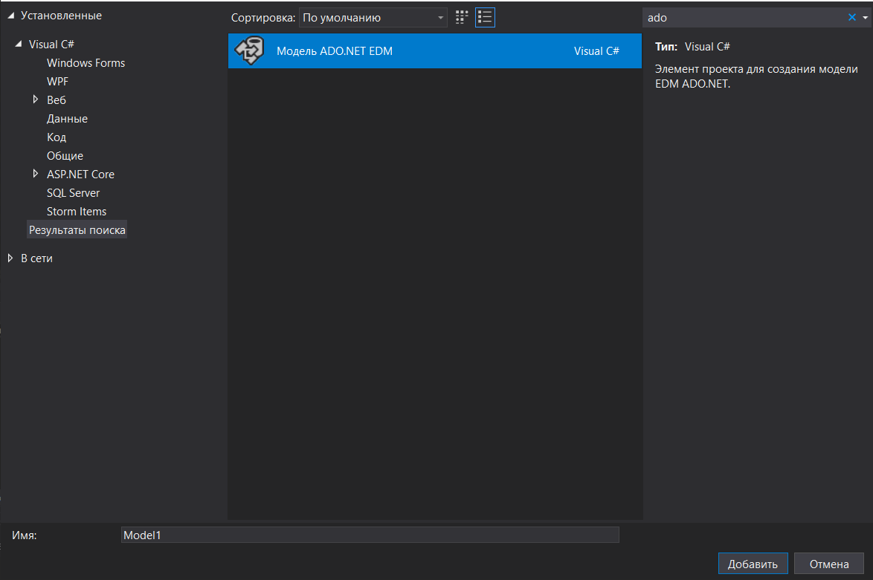

Рисунок 21 – Выбор ado.net

1. Выбираем Конструктор EF из базы данных и продолжаем.

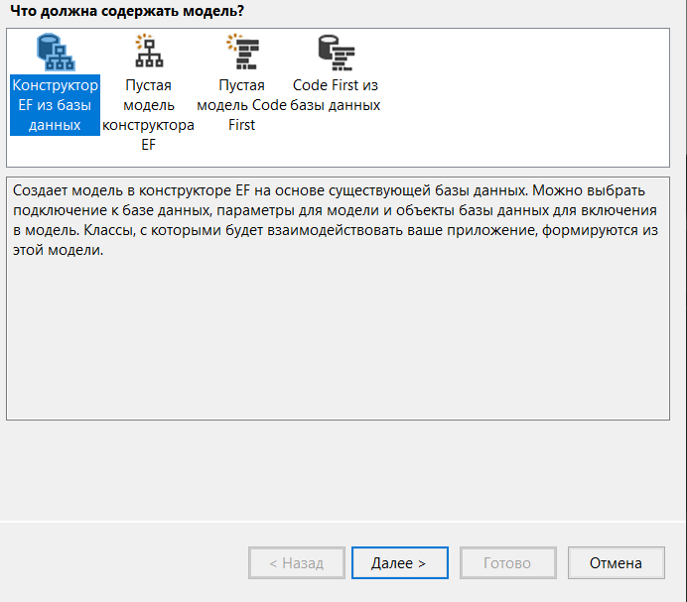

Рисунок 22 – Выбор конструктора EF из базы данных

1. Нажимаем «Создать соединение», указываем название нашего сервера и выбираем нужную базу данных, в нашем случае это «schoolwork».
2. Проверяем, что модель данных создана и классы для сущностей из базы данных создана.

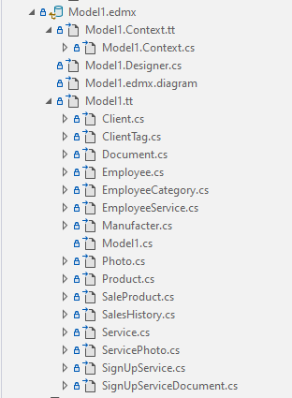

Рисунок 23 – Пример успешно созданной модели базы данных

**Часть 4. Создание работающего проекта**

Перед началом разработки приложения необходимо тщательно изучить описание предметной области и требования, которые необходимо реализовать в процессе выполнения проекта.

Первым делом было реализовано окно с выводом услуг всей необходимой информацией. На рисунке 24 можно наблюдать вывод фотографии, согласно файлу, который хранится в базе данных, наименование услуги, актуальная цена, наличие скидки.

Представлена возможность создания, редактирования и удаления услуги.

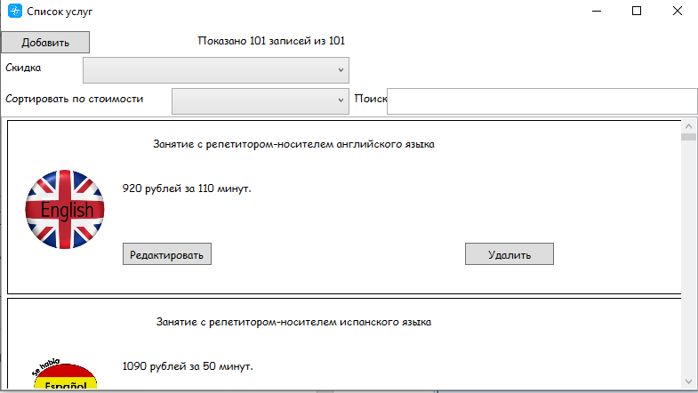

Рисунок 24 – Окно вывода услуг

На рисунке 25 изображена работа фильтрации.

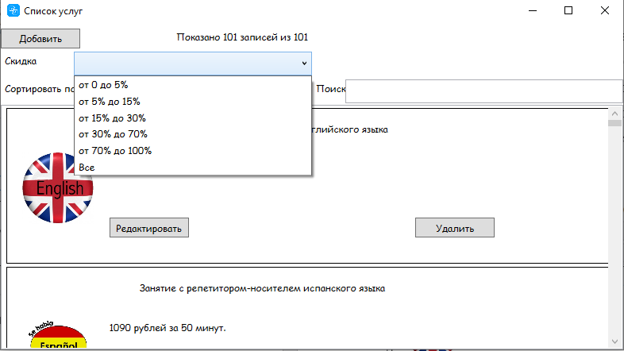

Рисунок 25 – Окна фильтрации

На рисунке 26 изображен функционал редактирования услуги

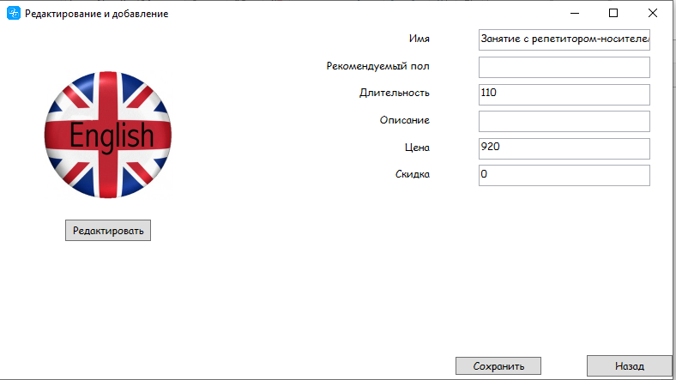

Рисунок 26 – Окно редактирования услуги

Реализован функционал перехода в роли администратора (Рисунок 27), а также в роли клиента.

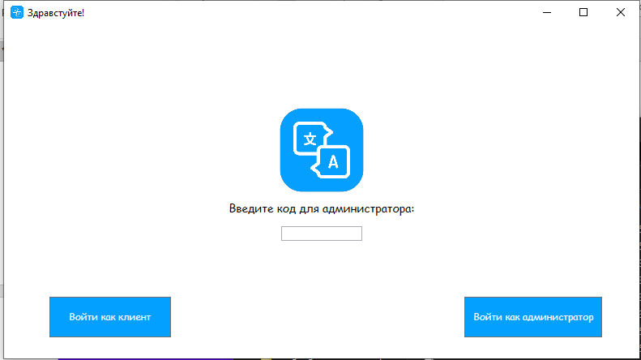

Рисунок 27 – Приветственное окно

**Часть 5. Сохранение проекта в GitHub**

Для добавление проекта в GitHub нужно нажать на кнопку “Изменения Git”, а далее на кнопку “Создать репозиторий Git”.

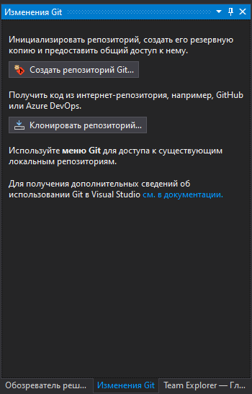

Рисунок 28 – Окно изменений Git

Далее нужно указать название репозитория и его приватность, а после этого нажать на кнопку “Создать и отправить”

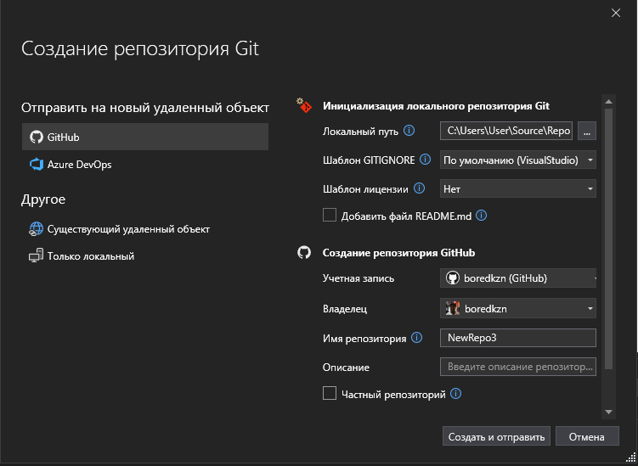

Рисунок 29 – Окно создания репозитория

# ЗАКЛЮЧЕНИЕ

В ходе выполнения преддипломной практики были приобретены следующие навыки:

1. формирование алгоритмов разработки программных модулей в соответствии с техническим заданием;
2. разработка программных модулей в соответствии с техническим заданием:
3. навыки по рефакторингу и оптимизации программного кода. А также навыки по отладке программного модуля с использованием специализированных программных средств.

В результате прохождения преддипломной практики были улучшены навыки выполнения демонстративного экзамена, а также была выполнена значительная часть дипломного проекта.

# СПИСОК ИСПОЛЬЗОВАННЫХ ИСТОЧНИКОВ

1. Сайт о программировании [Электронный ресурс] – Режим доступа: https://metanit.com/, свободный (дата обращения: 11.05.2023).
2. Гниденко, И. Г*.* Технология разработки программного обеспечения: учебное пособие для среднего профессионального образования / И. Г. Гниденко, Ф. Ф. Павлов, Д. Ю. Федоров. — Москва: Издательство Юрайт, 2017. — 235 с. — (Профессиональное образование). — ISBN 978-5-534-05047-9. — Текст: электронный // ЭБС Юрайт [сайт]. — URL: https://urait.ru/bcode/408655 (дата обращения: 11.05.2023). Режим доступа: для авториз. пользователей.
3. Черткова, Е. А.  Программная инженерия. Визуальное моделирование программных систем: учебник для среднего профессионального образования / Е. А. Черткова. — 2-е изд., испр. и доп. — Москва: Издательство Юрайт, 2017. — 168 с. — (Профессиональное образование). — ISBN 978-5-534-04928-2. — Текст: электронный // ЭБС Юрайт [сайт]. — URL: https://urait.ru/bcode/408222 (дата обращения: 11.05.2023). Режим доступа: для авториз. пользователей.
4. Трофимов, В. В.  Основы алгоритмизации и программирования: учебник для среднего профессионального образования / В. В. Трофимов, Т. А. Павловская; под редакцией В. В. Трофимова. — Москва: Издательство Юрайт, 2018. — 137 с. — (Профессиональное образование). — ISBN 978-5-534-07321-8. — Текст: электронный // ЭБС Юрайт [сайт]. — URL: https://urait.ru/bcode/422888 (дата обращения: 11.05.2023). Режим доступа: для авториз. пользователей.
5. Соколова, В. В.  Разработка мобильных приложений: учебное пособие для среднего профессионального образования / В. В. Соколова. — Москва: Издательство Юрайт, 2019. — 175 с. — (Профессиональное образование). — ISBN 978-5-534-10680-0. — Текст: электронный // Образовательная платформа Юрайт [сайт]. — URL: <https://urait.ru/bcode/431172> (дата обращения: 11.05.2023). - Режим доступа: для авториз. пользователей.
6. Нестеров, С. А.  Базы данных: учебник и практикум для среднего профессионального образования / С. А. Нестеров. — Москва: Издательство Юрайт, 2019. — 230 с. — (Профессиональное образование). — ISBN 978-5-534-11629-8. — Текст: электронный // ЭБС Юрайт [сайт]. — URL: https://urait.ru/bcode/445770 (дата обращения: 11.05.2023). Режим доступа: для авториз. пользователей.
7. Стружкин, Н. П.  Базы данных: проектирование: учебник для среднего профессионального образования / Н. П. Стружкин, В. В. Годин. — Москва: Издательство Юрайт, 2019. — 477 с. — (Профессиональное образование). — ISBN 978-5-534-11635-9. — Текст: электронный // ЭБС Юрайт [сайт]. — URL: https://urait.ru/bcode/445776 (дата обращения: 11.05.2023). Режим доступа: для авториз. пользователей.

**Отзыв** **ответственного лица** **от** **профильной** **организации  
о** **прохождении** **практики**

Обучающийся ____Латыпов Дамир Ильдарович____, группы _____4432___

(Ф.И.О. полностью)

отделения СПО в ИКТЗИ, Колледж информационных технологий проходил производственную (преддипломную) практику с «20» апреля 2023 г. по «17» мая 2023 г. в отделении СПО в ИКТЗИ, Колледж информационных технологий.

Практика была организована в соответствии с рабочей программой практики. Отделение СПО в ИКТЗИ, Колледж информационных технологий,именно ответственное лицо от профильной организации преподаватель отделения СПО в ИКТЗИ, Колледж информационных технологий Мингалиев Заид Зульфатович, подтверждает участие в формировании следующих компетенций, осваиваемых при прохождении практики:

|  |  |  |  |  |  |  |  |
| --- | --- | --- | --- | --- | --- | --- | --- |
| № п/п | Код компетенции | Наименование компетенции | Уровень освоения профессиональной компетенции (5 – наивысший балл) | | | | |
| 1 | 2 | 3 | 4 | 5 |
| 1 | ОК 01 | Выбирать способы решения задач профессиональной деятельности, применительно к различным контекстам. |  |  |  |  |  |
| 2 | ОК 02 | Использовать современные средства поиска, анализа и интерпретации информации и информационные технологии для выполнения задач профессиональной деятельности |  |  |  |  |  |
| 3 | ОК 03 | Планировать и реализовывать собственное профессиональное и личностное развитие, предпринимательскую деятельность в профессиональной сфере, использовать знания по финансовой грамотности в различных жизненных ситуациях |  |  |  |  |  |
| 4 | ОК 04 | Эффективно взаимодействовать и работать в коллективе и команде |  |  |  |  |  |
| 5 | ОК 05 | Осуществлять устную и письменную коммуникацию на государственном языке Российской Федерации с учетом особенностей социального и культурного контекста |  |  |  |  |  |
| 8 | ОК 06 | Проявлять гражданско-патриотическую позицию, демонстрировать осознанное поведение на основе традиционных общечеловеческих ценностей, в том числе с учетом гармонизации межнациональных и межрелигиозных отношений, применять стандарты антикоррупционного поведения |  |  |  |  |  |
| 9 | ОК 07 | Содействовать сохранению окружающей среды, ресурсосбережению, применять знания об изменении климата, принципы бережливого производства, эффективно действовать в чрезвычайных ситуациях |  |  |  |  |  |
| 10 | ОК 08 | Использовать средства физической культуры для сохранения и укрепления здоровья в процессе профессиональной деятельности и поддержания необходимого уровня физической подготовленности |  |  |  |  |  |
| 11 | ОК 09 | Пользоваться профессиональной документацией на государственном и иностранном языках |  |  |  |  |  |
| 12 | ПК 1.1 | Формировать алгоритмы разработки программных модулей в соответствии с техническим заданием |  |  |  |  |  |
| 13 | ПК 1.2 | Разрабатывать программные модули в соответствии с техническим заданием |  |  |  |  |  |
| 14 | ПК 1.3 | Выполнять отладку программных модулей с использованием специализированных программных средств |  |  |  |  |  |
| 15 | ПК 1.4 | Выполнять тестирование программных модулей |  |  |  |  |  |
| 16 | ПК 1.5 | Осуществлять рефакторинг и оптимизацию программного кода |  |  |  |  |  |
| 17 | ПК 1.6 | Разрабатывать модули программного обеспечения для мобильных платформ |  |  |  |  |  |
| 18 | ПК 2.1 | Разрабатывать требования к программным модулям на основе анализа проектной и технической документации на предмет взаимодействия компонент |  |  |  |  |  |
| 19 | ПК 2.2 | Выполнять интеграцию модулей в программное обеспечение |  |  |  |  |  |
| 20 | ПК 2.3 | Выполнять отладку программного модуля с использованием специализированных программных средств |  |  |  |  |  |
| 21 | ПК 2.4 | Осуществлять разработку тестовых наборов и тестовых сценариев для программного обеспечения на предмет соответствия стандартам кодирования |  |  |  |  |  |
| 22 | ПК 2.5 | Производить инспектирование компонент программного обеспечения на предмет соответствия стандартам кодирования |  |  |  |  |  |
| 23 | ПК 4.1 | Осуществлять инсталляцию, настройку и обслуживание программного обеспечения компьютерных систем |  |  |  |  |  |
| 24 | ПК 4.2 | Осуществлять измерения эксплуатационных характеристик программного обеспечения компьютерных систем |  |  |  |  |  |
| 25 | ПК 4.3 | Выполнять работы по модификации отдельных компонент программного обеспечения в соответствии с потребностями заказчика |  |  |  |  |  |
| 26 | ПК 4.4 | Обеспечивать защиту программного обеспечения компьютерных систем программными средствами |  |  |  |  |  |
| 27 | ПК 11.1 | Осуществлять сбор, обработку и анализ информации для проектирования баз данных |  |  |  |  |  |
| 28 | ПК 11.2 | Проектировать базу данных на основе анализа предметной области |  |  |  |  |  |
| 29 | ПК 11.3 | Разрабатывать объекты базы данных в соответствии с результатами анализа предметной области |  |  |  |  |  |
| 30 | ПК 11.4 | Реализовывать базу данных в конкретной системе управления базами данных |  |  |  |  |  |
| 31 | ПК 11.5 | Администрирование базы данных |  |  |  |  |  |
| 32 | ПК 11.6 | Защищать информацию в базе данных с использованием технологии защиты информации |  |  |  |  |  |

Обучающийся ____Латыпов Д.И.____ зарекомендовал(а) себя как

(Ф.И.О.)

___________________________________________________________________

Работу обучающегося __Латыпов Д.И.___ оцениваю на _____________

(Ф.И.О.)          (по 5-ти балльной шкале)

Ответственное лицо от профильной организации СПО в ИКТЗИ, КИТ

Мингалиев З. З.

(подпись)   (расшифровка подписи)